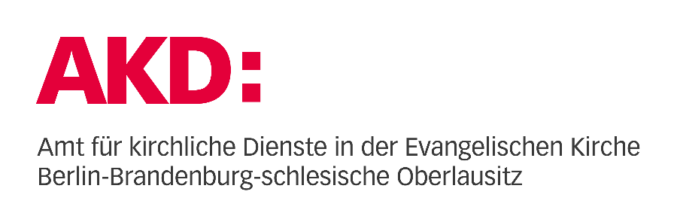

**Ostern 2025**

**Osterpsalm**

**EG 105 mit verteilten Rollen**

**Osterpsalm nach Psalm 118**

Alle: Heute ist der Tag, den Gott gemacht hat!

Jesus ist auferstanden! Halleluja!

A: Ostern ist wie ein Aufatmen in bedrückender Zeit.

Der Stein ist weg. Das Grab ist leer.

Da ist Leben. Nur Leben.

Alle: Heute ist der Tag, den Gott gemacht hat!

Jesus ist auferstanden! Halleluja!

B: Ostern ist wie ein Durchbruch zur Freiheit.

Die Jünger, die weggelaufen waren und sich aus Angst versteckt hielten,

stehen nun auf den Straßen und Plätzen und verkünden die Auferstehung:

Alle: Heute ist der Tag, den Gott gemacht hat!

Jesus ist auferstanden! Halleluja!

A: Ostern ist wie ein unerwartetes Geschenk.

Zerstrittene gehen aufeinander zu.

Ein neuer Anfang ist möglich.

Alle: Heute ist der Tag, den Gott gemacht hat!

Jesus ist auferstanden! Halleluja!

B: Ostern ist wie Einladung zu einem Fest,

zu dem jeder kommen kann.

Lasset uns freuen und fröhlich sein!

Alle: Heute ist der Tag, den Gott gemacht hat!

Jesus ist auferstanden! Halleluja! Amen.

**Erstanden ist der heilig Christ** - **ein Osterlied als Osterspiel mit verteilten Rollen singen**

*Sabine Bäuerle*

Das Osterlied „Erstanden ist der heilig Christ“, EG 105, hat das Osterevangelium aus Markus 16 zum Inhalt. Es kann im Gottesdienst mit verteilten Rollen gesungen werden:

Die ganze Gemeinde beginnt mit den Versen 1-3, dann gibt es

– den Evangelisten,

– die Frauen,

– den Engel.

Eine mögliche Verteilung der Rollen:

Die Rolle des Evangelisten kann von den vorderen Bankreihen übernommen werden, die hinteren Bankreihen singen die Verse der Frauen, und eine kleinere Gruppen von 3-5 Personen kann die Engelverse singen.

Möglich sind je nach örtlichen Gegebenheiten und Kompetenzen

auch andere Varianten.

<https://gottesdienstkultur-nordkirche.de/liturgien/tischabendmahl-zum-gruendonnerstag/>